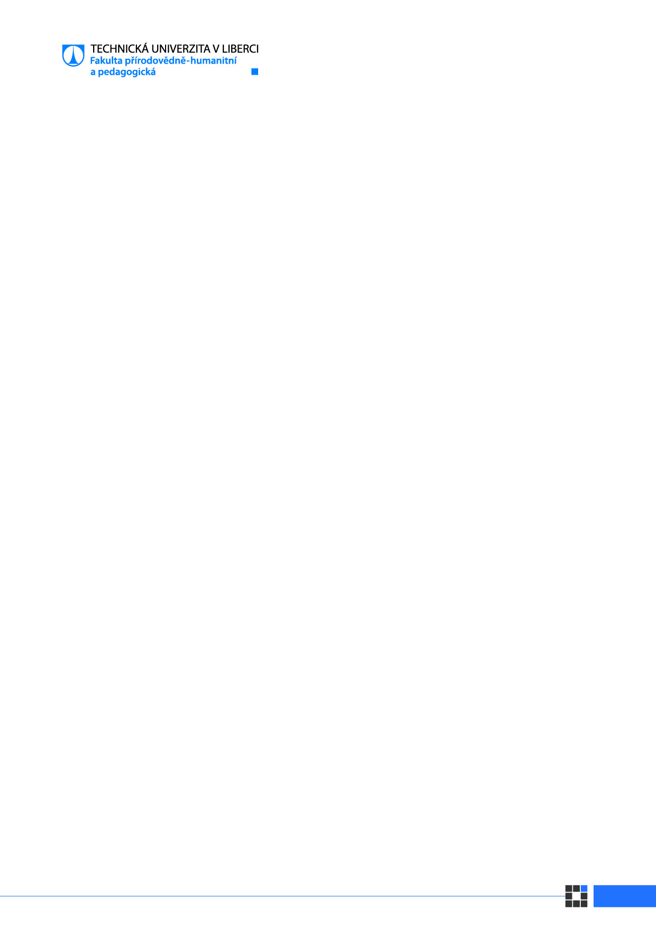
Písemné hodnocení bakalářské práce
Autor/ka BP: |  | Martina Kolomazníková
Název práce: |  | Průřezová témata ve výuce českého jazyka na 2. stupni základní školy
Vedoucí práce: |  | doc. PhDr. Jasňa Pacovská, CSc.
 | Hodnotící kritéria |  | Splňuje bez výhrad | Splňuje s drobnými výhradami | Splňuje s výhradami | Nesplňuje
 | - Obsahová
 | V práci jsou vymezeny základní a dílčí cíle, které jsou v koncepci práce patřičně rozpracovány. Cíle jsou adekvátně naplňovány.
 | Práce splňuje cíle zadání.
 | Studující využívá a kriticky vybírá primární a/nebo sekundární literaturu.
 | Práce má vymezen předmět, je využito odpovídajících metodologických postupů.
 | Výstupy výzkumných částí jsou adekvátně syntetizovány a je o nich diskutováno.
 | V práci je využita odborná terminologie a jsou vysvětleny hlavní pojmy.
 | V práci jsou formulovány jasné závěry, které se vztahují ke koncepci práce a ke stanoveným cílům.
 | - Formální
 | Práce vykazuje standardní poznámkový aparát a jednotný způsob citací v rámci práce, je typograficky jednotná.
 | Studující dodržuje jazykovou normu, text je stylisticky jednotný.
 | Text je soudržný, srozumitelný a argumentačně podložený.
 | - Přínos práce ⃰
 | - Posouzení původnosti textu
 | Zjištěná shoda textu (dle IS STAG/Theses): |  | 11 %
Slovní hodnocení významu zjištěné shody:
M. Kolomazníková hojně využívá vzdělávacích dokumentů, které doslovně přejímá z originálu; proto je zjištěná shoda textu vysoká - 11 %.
Slovní hodnocení práce:
Autorka práce si vytyčila aktuální didaktický cíl práce, kterým je: popis metod začlenění průřezových témat do výuky českého jazyka na 2. stupni ZŠ a charakteristika učebnic českého jazyka z hlediska průřezových témat. Tohoto cíle částečně dosáhla. Nejprve M. Kolomazníková představuje, většinou na základě citací či parafrází klíčové, vzdělávací dokumenty. Zde považuji některé části z hlediska hlavního cíle práce, kterým je posouzení implementace průřezových témat, za redundantní.
V některých částech teoretických kapitol lze najít z didaktického hlediska podnětná zjištění. Např. zdůrazňování celostního vzdělávání, jež je postaveno na odhalování tematických souvislostí v různých disciplínách. Cesta k takovému vzdělávání vede začleněním průřezových témat do výuky. S tímto zjištěním jednoznačně souzní moderní didaktika. Stejně tak považuji za náležitý autorčin příklon k potřebě pojímat český jazyk jako předmět integrující tři složky. V této souvislosti si zaslouží ocenění autorčino odhalení souvislosti integračního přístupu k českému jazyku s přístupem kognitivním. Zdařile je také vyložen rozdíl mezi průřezovými tématy zahrnujícími výchovnou orientaci a mezipředmětovými vztahy, u nichž tento aspekt ustupuje. Co se týká teoretického ukotvení práce, autorka se opírá o relevantní publikace. I když v jejich komentování spatřuji rezervy, cením, jak je dokáže vztáhnout k ukázkám RVP a taky, jak je dokáže v mnoha případech vzájemně propojit . Současně považuji za invenční upozornění na didaktický potenciál materiálů neziskových organizací, v tomto případě to je Člověk v tísni.
Analýza vybraných učebnic z hlediska přítomnosti průřezových témat je přínosná. Nejhodnotnější částí bakalářské práce je návrh aktivit, které dokládají autorčinu kreativitu a schopnost přiblížit žákům prvního stupně učivo českého jazyka atraktivní formou. Že jde M. Kolomazníková vstříc zájmům žáků v pubescentní věku je zřetelné např. začleněním tvorby instagramového profilu do výuky. Je třeba dodat, že autora se dětem nepodbízí, ale průběžně sleduje výchovné zaměření.
Bohužel největším handicapem práce je stylizační úroveň textu. Zde se autorce nepodařilo odstranit četné defektní či neobratné formulace, většinou se jedná o nemotivované odchylky od pravidelné větné stavby. Omezím se jen na několik příkladů:
s. 12: …cíl představit možné způsoby implementace průřezových témat z RVP ZV začlenit do výuky… (patrně vypadla spojka a)
s. 13: Dále přiklání váhu i skutečnost (kontaminace)…
s. 13: …k aktivnímu zájmu pro věci veřejné (chybná předložková vazba)
s. 16: …by měl žák vybírat a využívat efektivní způsoby učení a projevuje zájem (anakolut)
s. 21: koncentrační význam (užití nevhodného sufixu)
s. 29: …společnost a škola, během kterého má žák škole porozumět…(anakolut)
Podobné nedostatky se vyskytují v průběhu celého textu. Pravopisné chyby jsou v textu velmi řídké, odhalila jsem 3 x interpunkční chybu a několik překlepů.
Domnívám se, že je třeba ocenit samostatnost M. Kolomazníkové při volbě tématu a při vytvoření koncepce práce, ale hlavně kreativní návrhy aktivit umožňujících začlenění průřezových témat do výuky českého jazyka. Vzhledem k tomu doporučuji práci k obhajobě a předběžně ji hodnotím stupněm velmi dobře mínus.
Práce splňuje požadavky na udělení akademického titulu Bc.:
Práci doporučuji k obhajobě:
Návrh klasifikačního stupně:
Náměty pro obhajobu:
1. V teoretické části práce je zřetelný důraz na integraci všech tří složek předmětu. Co Vás přimělo k tomu, že aktivity přiřazujete vždy ke konkrétní složce předmětu?
2. Dokážete posoudit, jak se k průřezovým tématům staví revize RVP?
3. Jaký názor máte na metodu přednášky (viz ve Vaší práci odkaz na názory Švece s Maňákem)?

Datum: | 06.06.2024 | Podpis:

